Министерство науки и высшего образования Российской Федерации

Федеральное государственное бюджетное образовательное учреждение  
высшего образования

«Воронежский государственный технический университет»

(ФГБОУ ВО «ВГТУ», ВГТУ)

Отчет по предмету Среды визуального программирования

Лабораторная 1.

Обучающийся Чернышова Елизавета Валерьевна

(*ФИО обучающегося*)

Группа бИВТ-222

Наименование предприятия ВГТУ

Обучающийся __________ Е.В. Чернышова

*(подпись)*

Руководитель по практической подготовке __________ А.С. Троценко

*(подпись)*

Воронеж 2023

Тема: «Разработка и сборка простого консольного приложения»

Задание:

* написать код main.cpp в блокноте и собрать компилятором в консоли;
* вычисление скорости, времени и расстояния.

Ход работы:

Для начала при использовании Visual Studio 2022 необходимо запустить x86 Native Tools Command Prompt for VS 2022. В окне командной строки разработчика введем md c:\main, чтобы создать чтобы создать папку «main» на диске С. Затем введем cd c:\main, чтобы перейти к этой папке внутри командной строки разработчика. В этой папке создаются файл исходного кода и скомпилированная программа. В окне командной строки ведем notepad main.cpp, после этого блокнот предложит создать новый файл, нужно выбрать «да» (рис. 1).

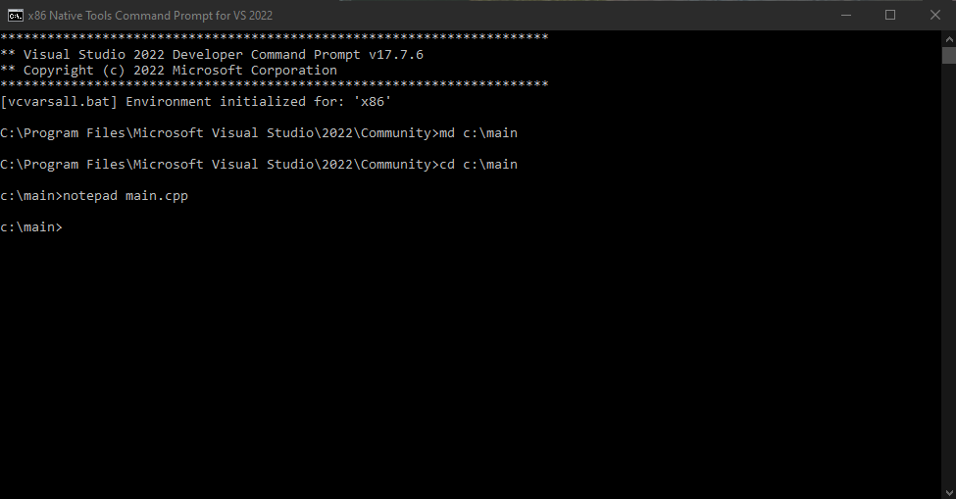

Рисунок 1 - Создание папки "main"

После того, как откроется пустое окно блокнота введем строки кода для файла main.cpp. Далее, нужно сохранить этот файл, нажав соответствующую кнопку в меню «Файл». В итоге создан исходный файл C++ main.cpp, который готов к компиляции. (рис. 2).

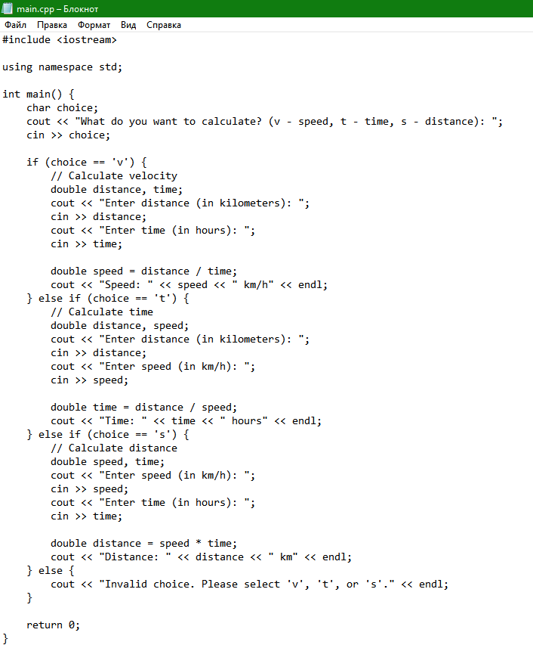

Рисунок 2 - Код файла hello.cpp

Необходимо снова вернуться к окну командной строки разработчика. Команда dir в командной строке позволит получить список содержимого каталога c:\main. После этого введем cl /EHsc main.cpp, чтобы скомпилировать свою программу. В конечном итоге, чтобы запустить программу main.exe, в командной строке введем main (рис.3).

Код файла main.ccp:

GitHub: https://github.com/blacksheesh/svp

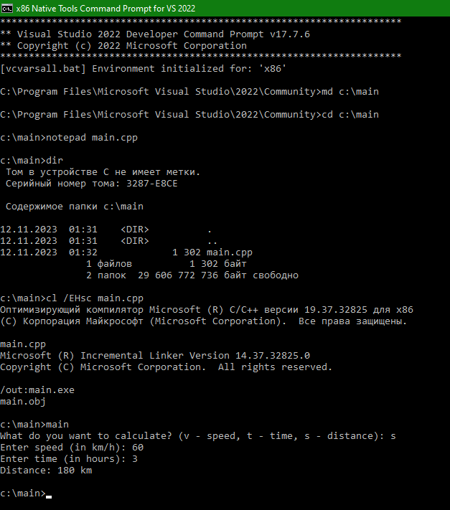

Рисунок 3 - Результат работы программы main

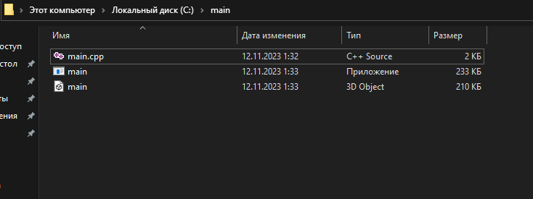После завершения выполнения лабораторной работы на диске С остается папка main с файлом исходного кода и скомпилированная программа (рис. 4).

Рисунок 4 - Результат создания папки main